六堆營火夜宿營活動野餐包加價認購活動資訊
- 加價認購期間：
108年7月8日上午11時至7月12日下午5時止。
(唯一領取時間:一律為108年7月27日18:00時領取)
- 加價認購方式：
撥打電話訂購(電話：07-2693016轉27吳先生)，訂購後3日內匯款，如未於時間內匯款將取消訂單。
- 加價認購費用：
每份新臺幣280元，內容物含手扒全雞一隻、四菜時蔬1份、法國香蒜麵包一條、仙草茶一杯。
- 加價認購匯款資訊：
匯款帳號： 行別：中國信託(822) 五甲分行；戶名：泉沐創意娛樂股份有限公司；帳號：2305-4011-0929
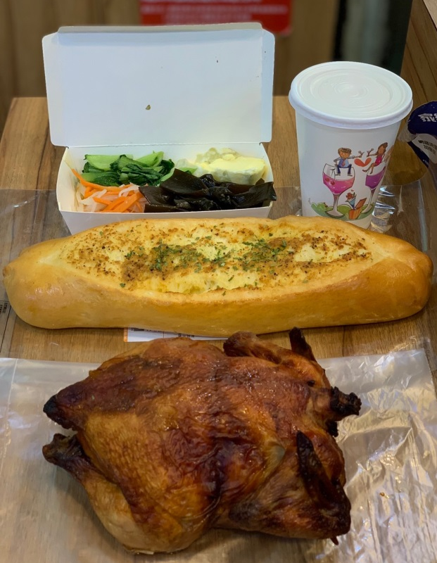
- 野餐包相片：

